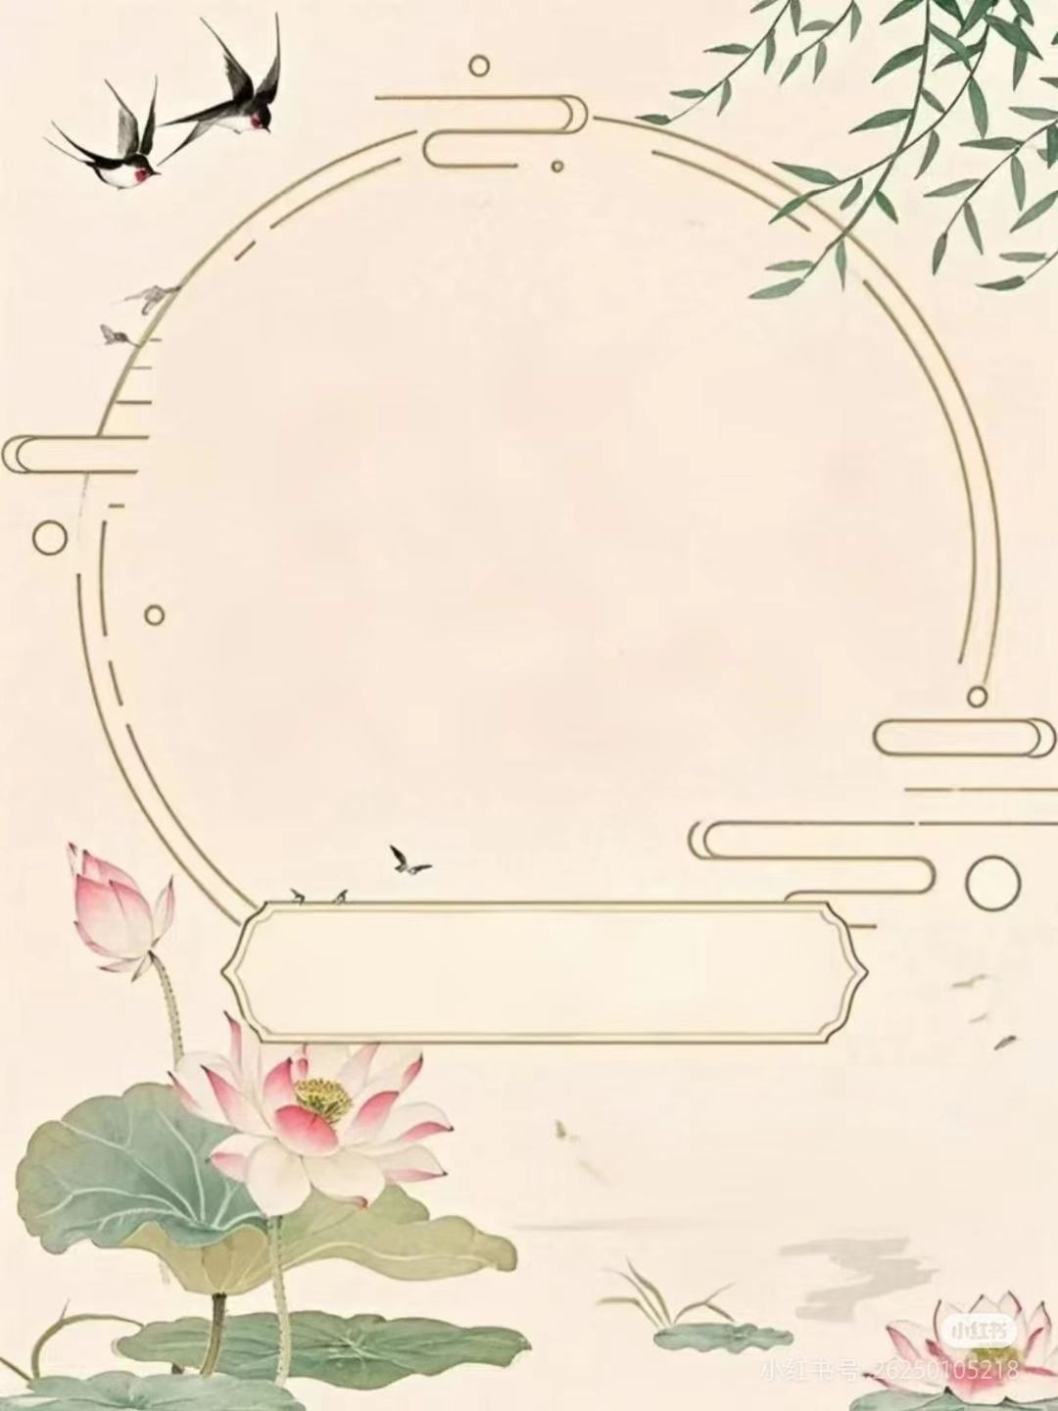

小学语文四年级上册第一单元

单元整体作业单

鸡西市恒山区柳毛乡中心学校

四 年级语文下册第 一 单元作业单
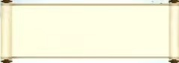
观潮之奇
——1..《观潮》
基础作业
一、字词大闯关
早上，我们一起在钱塘江guān cháo（ ）。潮来前，我们等着，pàn zhe（ ），能看到kuān kuò（ ）的钱塘江横卧在眼前。潮来了，yóu rú（ ）一条白线向我们移来，zhú jiàn（ ）拉长，变粗，潮水越来越近，那声音如同shān bēng dì liè（ ），好像大地在震动zhèn dòng（ ）。
- 请补全词语，并选词语填空。
A水（ ）相（ ） B山（ ）地（ ）
C人（ ）人（ ） D若（ ）若（ ）
E风平（ ）（ ） F齐头（ ）（ ）
- 远望，几座小山在云雾中____;近看，钱塘江大潮的观赏处旱已____。
- 词语____使我仿佛听到了潮水涌来时发出巨大声响。

提升作业
三、我能“边读边想象画面”。读了本课，你脑海中浮现出怎样的画面。
我仿佛看到了：
。
我仿佛听到了：
。
我不禁想到了： 。

拓展作业（二选一）
四、结合图示，用自己的话向家人介绍钱塘江大潮这一天下奇观。
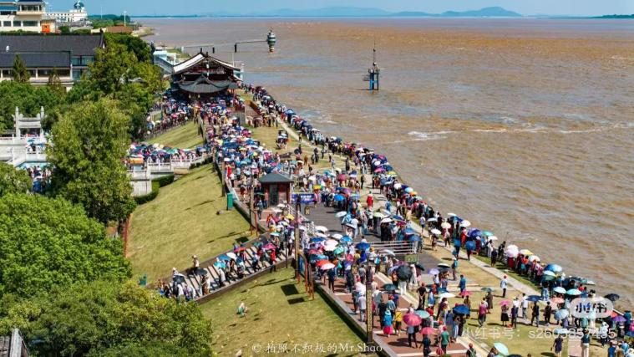

想夜之妙
——2.《走月亮》
基础作业
一、字词大闯关
阿妈qiān zhe（ ）我走过一片zhuāng jia，一片果园，我看见成熟的dào gǔ（ ）；走过一片果园，我看见了成串的紫pú tao（ ）。
二、根据内容填空。
（ ）的溪岸 （ ）的村道
（ ）的果园 （ ）的夜晚
（ ）的小星星 （ ）的月亮
提升作业
三、请写出两首有关月亮的古诗或词。

四、课内阅读。
细细的溪水，流着（ ），流着（ ）。灰白色的（ ）布满河床。哟，卵石间有多少可爱的小水塘啊，每个小水塘都抱着一个月亮！哦，阿妈，白天你在溪里洗衣裳，而我，用树叶（做 作）小船，运（载 裁）许多（ ）……哦，阿妈，我们到溪边去吧，去看看小水塘，看看水塘里的月亮，看看我（ ）。
1.在括号里填上恰当的词语，把文章内容补充完整。
2.把括号里不正确的汉字划去。
3.作者描写了月光下的哪些景物？

4.你是怎样理解文中“每个小水塘都抱着一个月亮！”这句话？
。
2.查阅资料了解我国古代的“四大发明”，组织一次“我为四大发明代言”的活动。选择一种发明说说它的发明过程是怎样的。

拓展作业
- 世界闻名的石拱桥五、“和家人二起走月亮”记录所见所闻所感，动笔写一写吧！并为它配上图。

赏秋晚的江、想花牛
——3.《现代诗二首》
基础作业
- 用“√”画出正确的字音和字形。
我们乘坐（度 渡）船去白洋淀，在那里（度 渡）过了一个愉快的周未。芦苇（wěi wéi）荡的风光美得一幅画，置身其中，我还意外发现一只鸟儿霸（bà bā）占（zhān zhàn）了一个角落，在那里筑巢（cáo cháo）。
提升作业
二、 读《花牛歌》，想象一下：花牛在草地上还可能做什么？ 仿照课文，写一写。
例：花牛在草地里眠，白云霸占了半个天。
花牛在草地里
花牛在草地里
花牛在草地里

三、拓展作业
三、读《花牛歌》
完成思维导图，并仿照课文，试着续写一段。

压扁剪秋罗
↗

花牛歌 ↗

↘

↘

我仿佛感觉自己变成一头花牛，在草地里

。

看繁星，想星空下人
4.《繁星》

基础作业
- 先将词语补充完整，再完成练习。
（ ）（ ）麻麻 （ ）（ ）欲坠
星群（ ）（ ） （ ）（ ）不在
1.能在仿写“ＡＡＢＢ”式词语： 、 。
2.每天我们都能看到不一样的星空美景，请运用上面的一两个词语，向大家描绘星空.

提升作业
二、我记忆中的繁星
画一画
拓展作业
三、由于环境的污染严重，我们很难看见天上的繁星了，请你写一条宣传语，呼吁人们保护环境，让天空恢复蔚蓝，让星空重现灿烂。

。

推荐好地方、做好推荐官
——习作
基础作业
一、说一说
运用已学句子介绍一个景点，要求二至五句话。
二、好地方----（ ）
推荐理由（一） 推荐理由（二）

提升作业
三、画思维导图，理清本次习作的思路。

拓展作业
四、 小手写作，定格难忘时光
推荐一个好地方，写出推荐的理由，吸引大家去看看。

